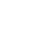广东省深圳市宝安区宝安中学2025-2026学年上学期八年级数学月考（六）
学校:___________姓名：___________班级：___________考号：___________

一、单选题
1．的平方根是（ ）
A．4 B． C． D．
2．如图，O为天府广场，成都体育中心A在天府广场北偏东方向的一条射线上．若四川美术馆B所在射线与射线垂直，则四川美术馆在天府广场的（ ）
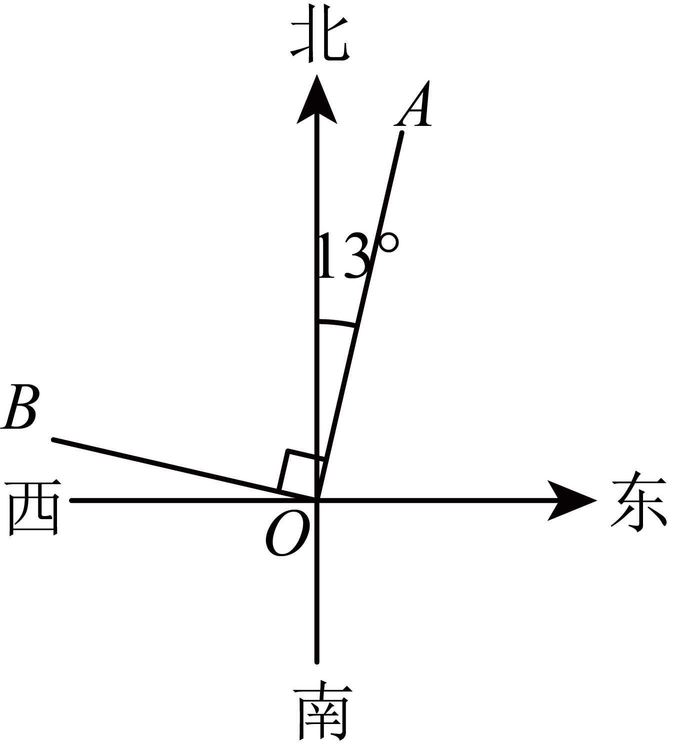
A．北偏西 B．北偏西 C．东偏北 D．东偏北
3．关于正比例函数的图象，下列叙述错误的是（ ）
A．点在这个图象上 B．函数值随自变量的增大而减小
C．当增加1时，增加2 D．图象经过一、三象限
4．对于一次函数，下列说法不正确的是（ ）
A．图象与的图象平行 B．图象不经过第三象限
C．图象与坐标轴围成的面积是2 D．当时，
5．几个人打算合买一件物品．每人出12元，还少3元；每人出13元，就多12元，则总人数有（ ）
A．12人 B．13人 C．15人 D．16人
6．甲、乙两班举行计算机汉字录入比赛，参赛学生每分钟录入汉字的情况统计如下（每分钟录入汉字个为优秀）：
班级 | 参赛人数 | 中位数 | 平均数 | 方差
甲班 | 55 | 149 | 135 | 191
乙班 | 55 | 151 | 135 | 110
给出下列结论：
（1）甲、乙两班学生比赛成绩的平均水平相同；
（2）乙班比赛成绩优秀的学生多于甲班；
（3）乙班学生比赛的成绩比较稳定．
其中，正确的结论是（ ）
A．（1）（2）（3） B．（1）（2） C．（1）（3） D．（2）（3）
7．如图，将一张长方形纸片沿着折叠，使点A，B分别落在点E，F处．若，则的度数为（ ）
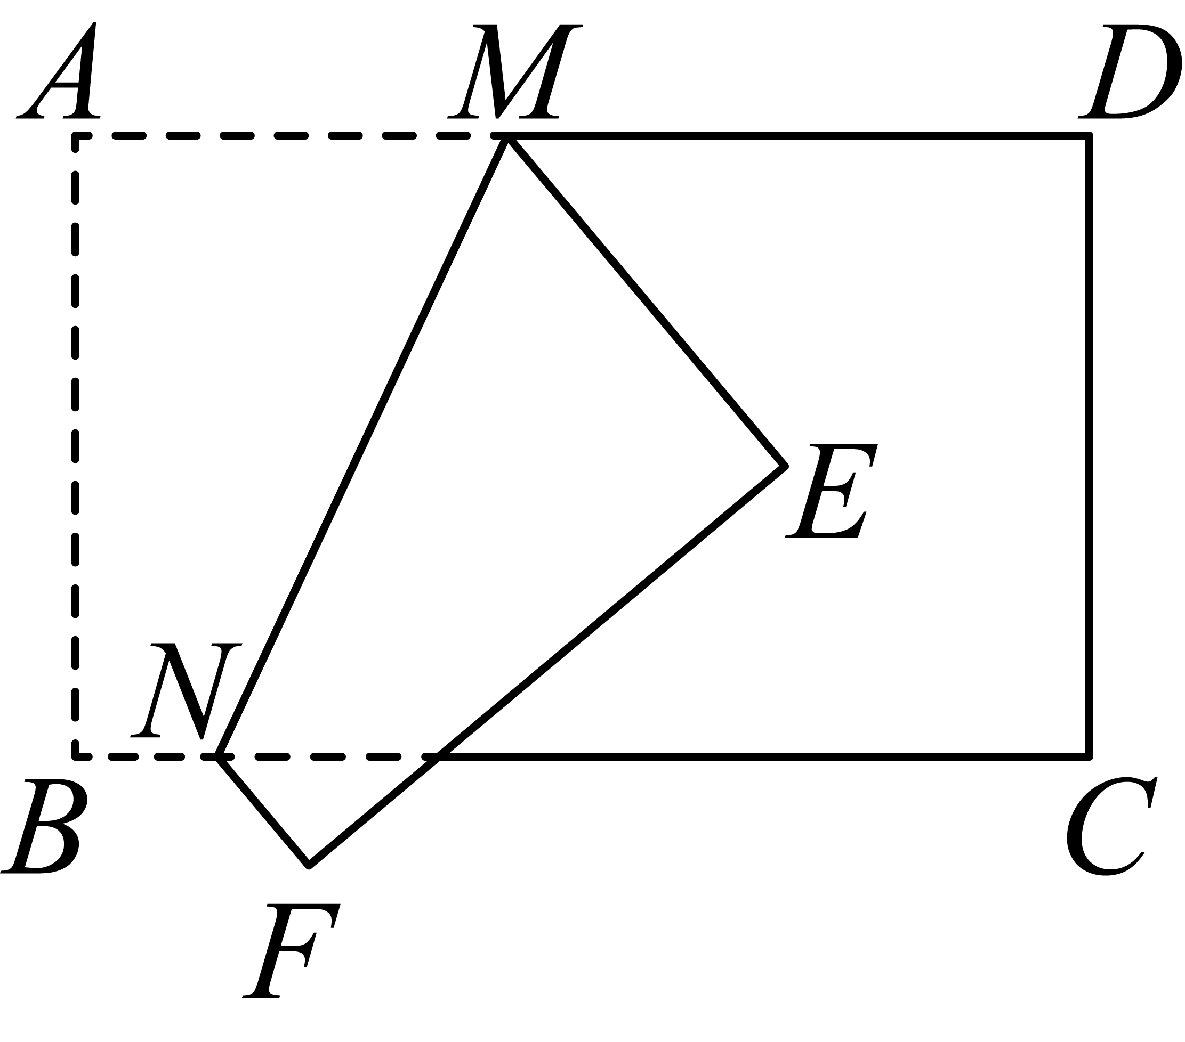
A． B． C． D．
8．如图，已知直线：与x轴交于点B，点C在直线上，且点C的横坐标为，点F为线段上一点（不含端点），点，连接，一动点M从点A出发，沿线段以每秒1个单位的速度运动到F，再沿线段以每秒个单位的速度运动到C后停止，当点M在整个运动过程中用时最少时点F的坐标为（ ）
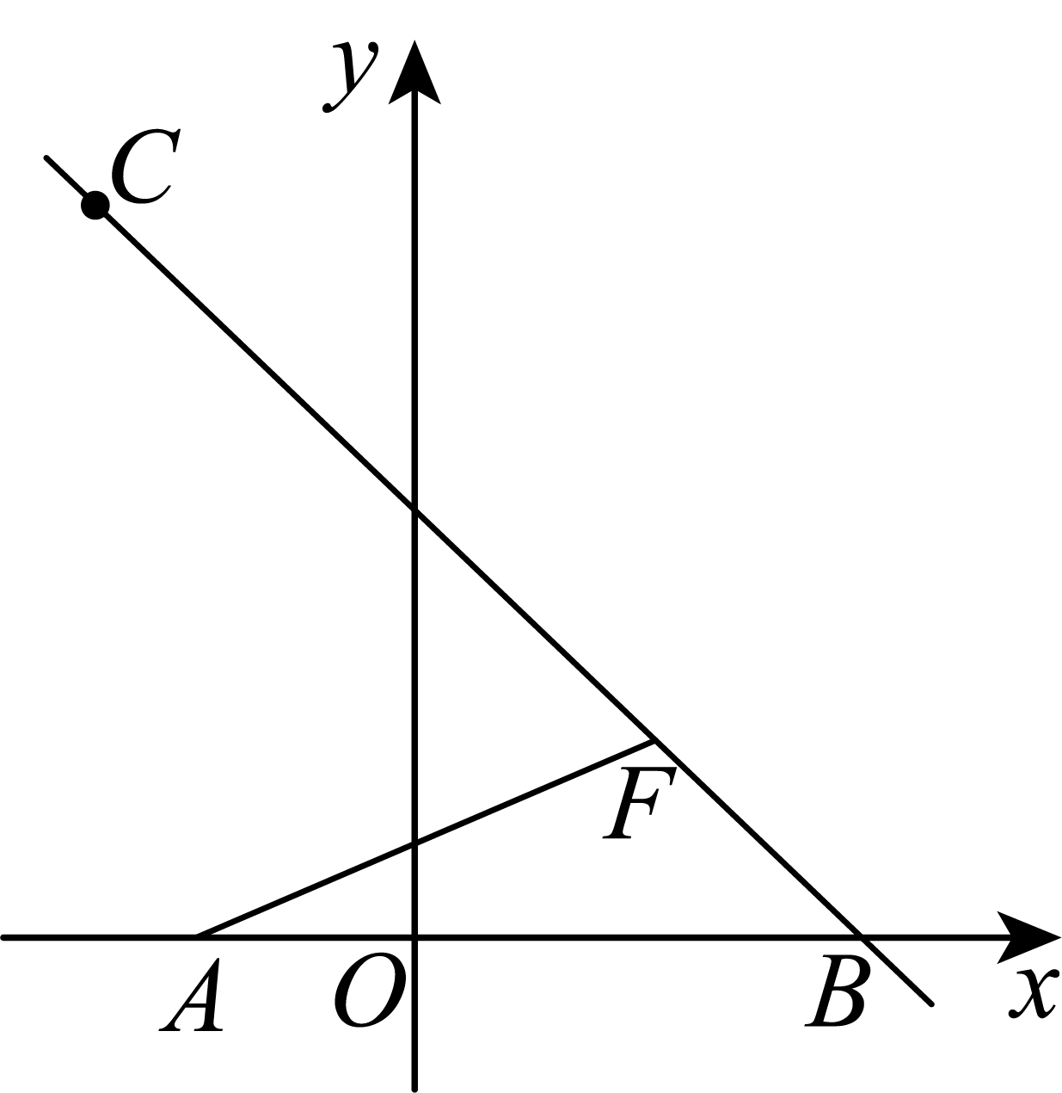
A． B． C． D．

二、填空题
9．如图，这是关于变量的计算程序，若开始输入的值为2，则最后输出因变量的值为______．
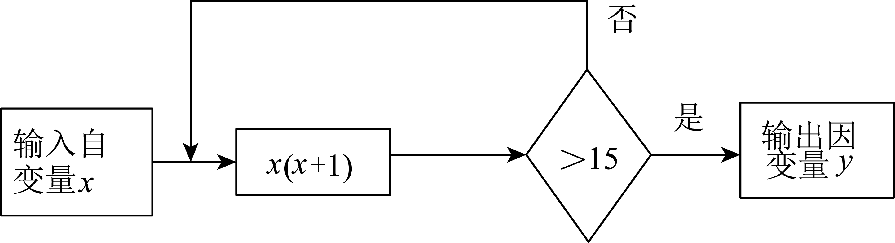
10．如图，铁路上AB两站相距25km，CD为铁路同旁的两个村庄，DA⊥AB于A，CB⊥AB于B，DA=15km，BC=10km，要在铁路AB上建一个土特产口收购站E，使C、D两站到E站的距离相等，则E站应建在距A站______km处．
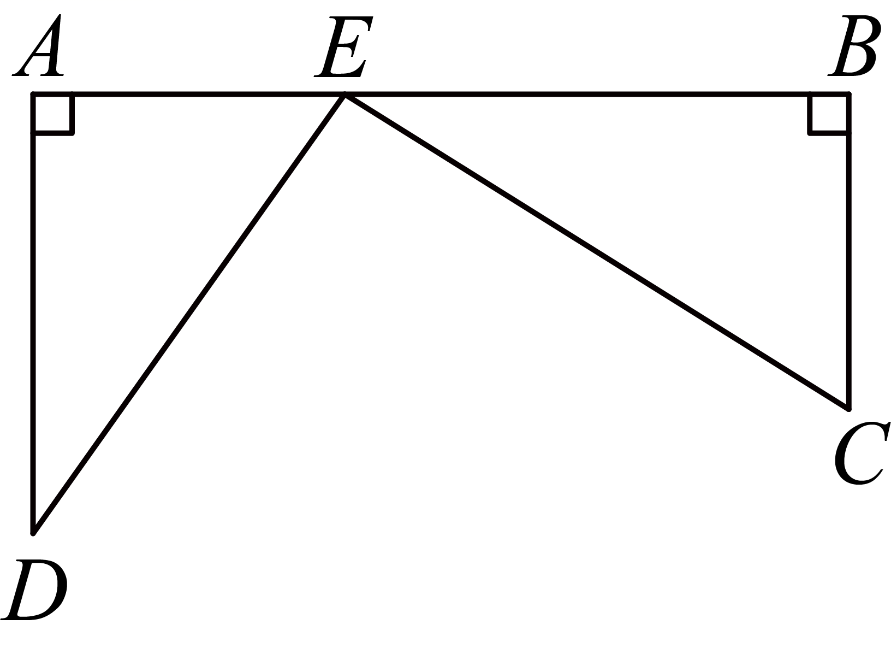
11．如图，一次函数与的图象相交于点，则关于的二元一次方程组的解是________．
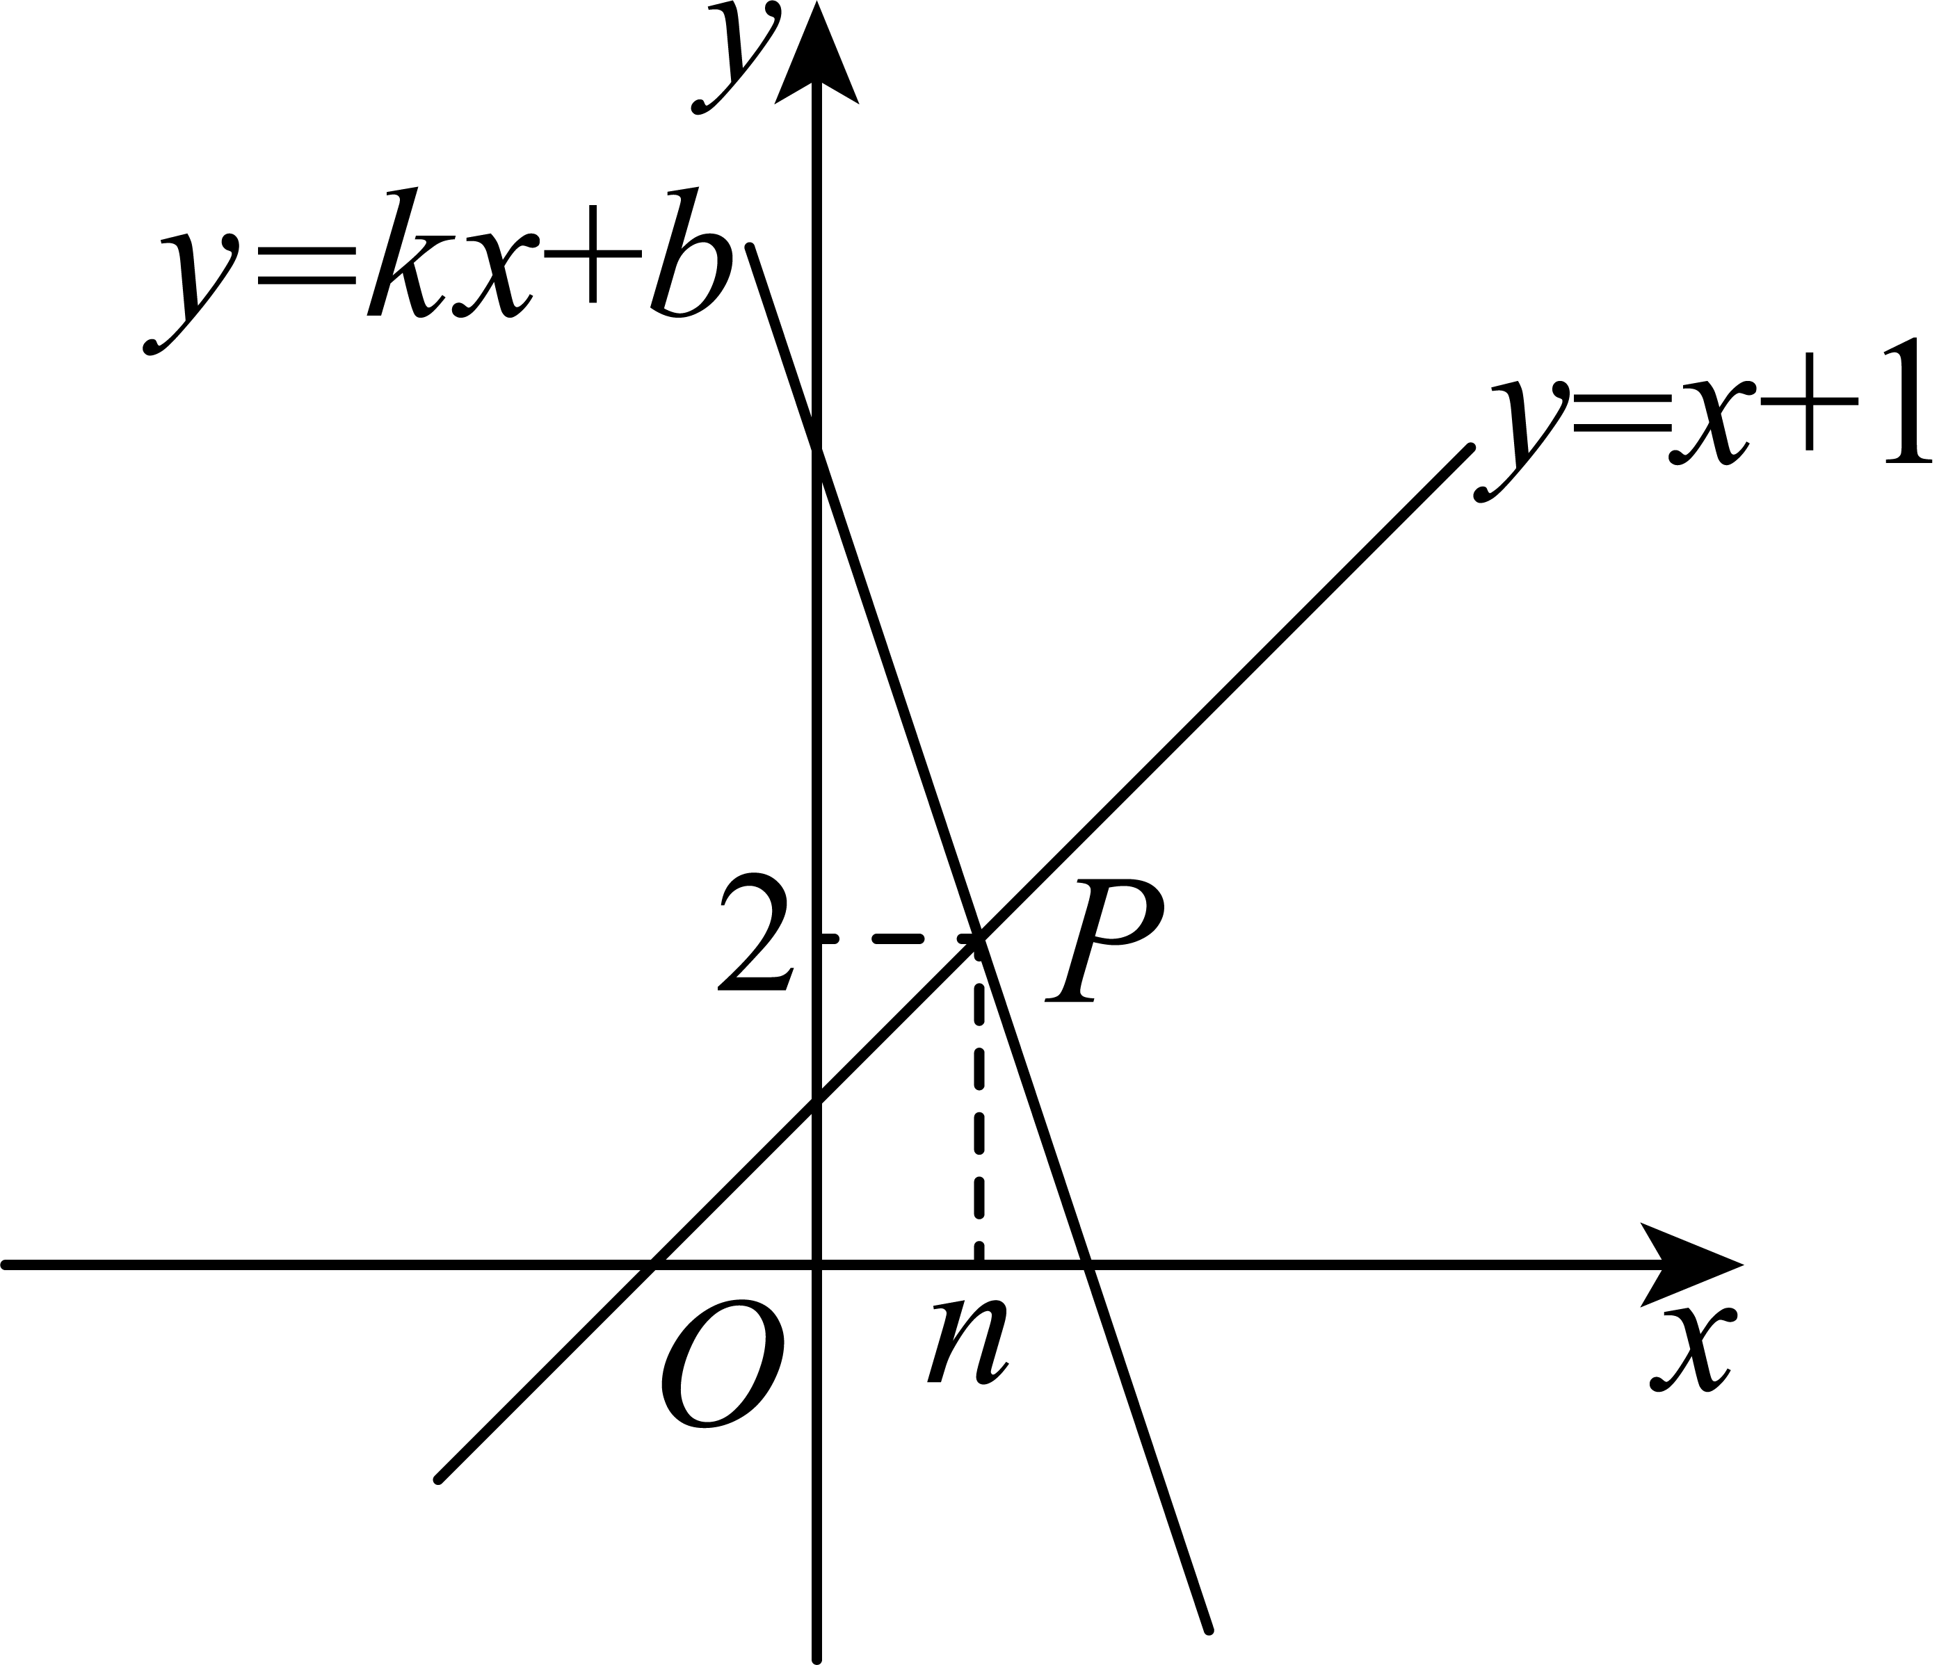
12．小华从家里到学校的路是一段平路和一段下坡路．假设他始终保持平路每分钟走60米，下坡路每分钟走80米，上坡路每分钟走40米，从家里到学校需10分钟，从学校到家里需15分钟，则小华家离学校_______米
13．如图，在三角形纸片ABC中，，，点E是AB上一点，连接CE，将沿CE折叠，点B的对应点落在CA的延长线上，展开铺平．过点A作于D．若，，则BE的长为______．
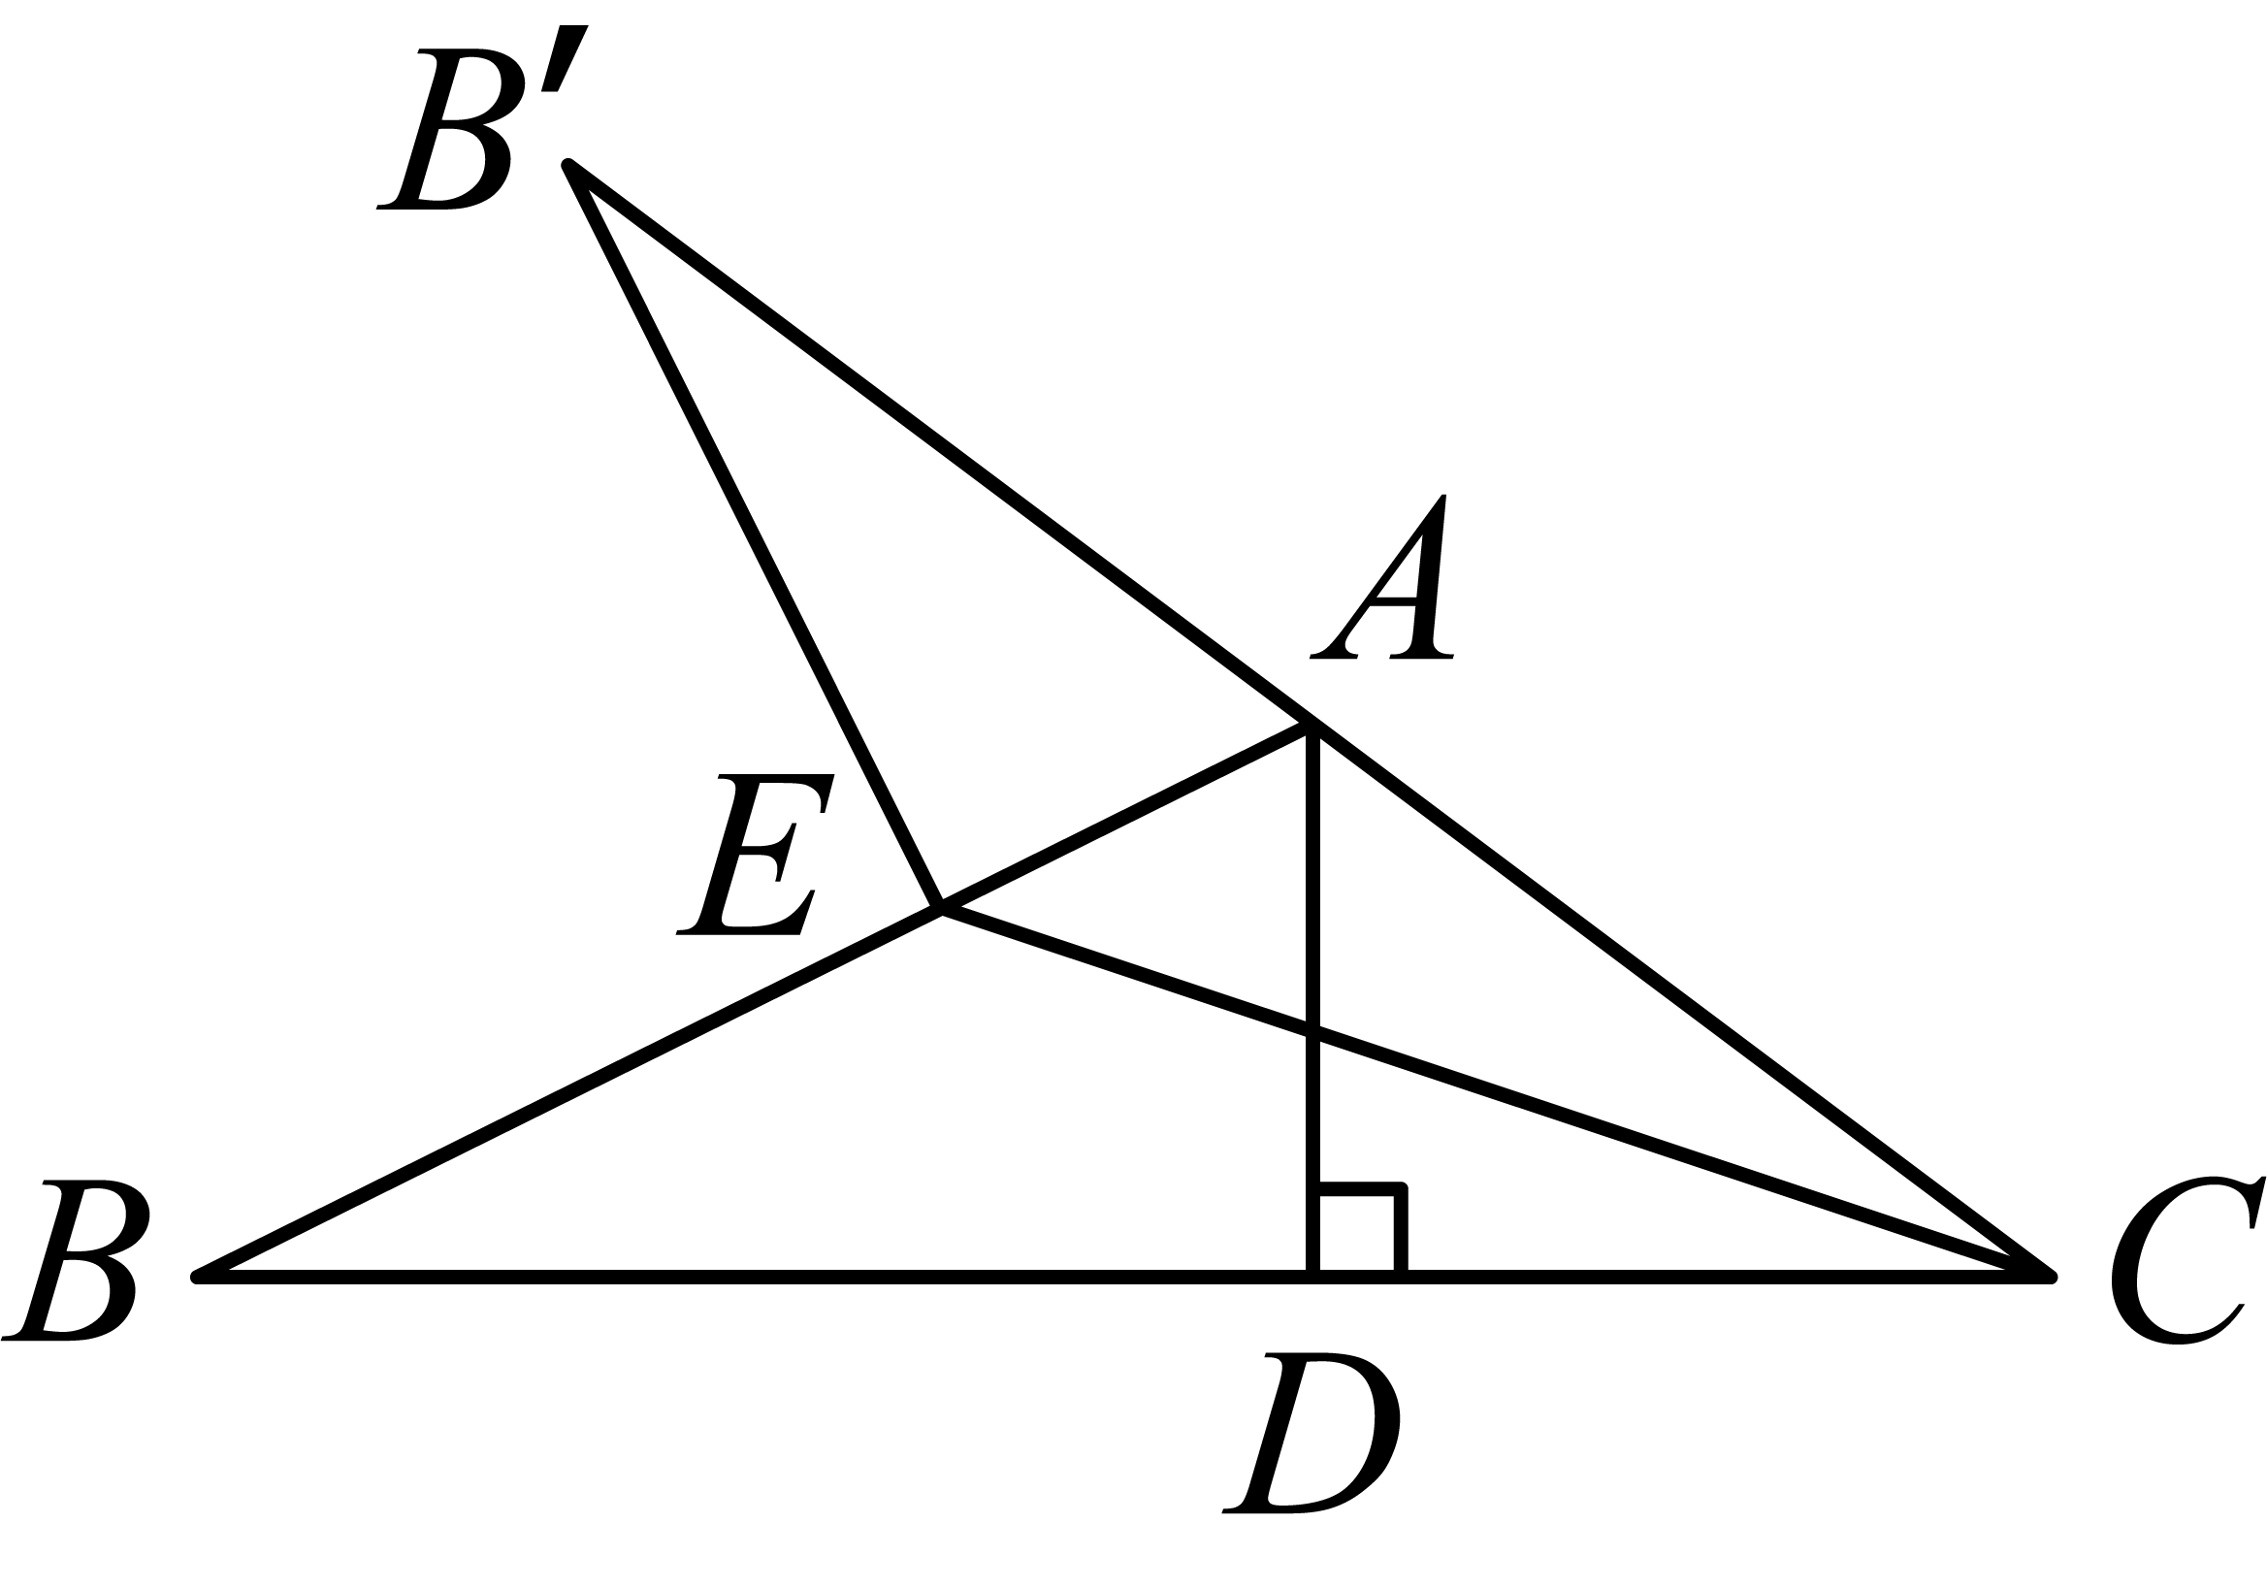

三、解答题
14．计算：
(1)
(2)．
15．解下列方程组：
(1)
(2)
16．如图，在平面直角坐标系中，顶点．
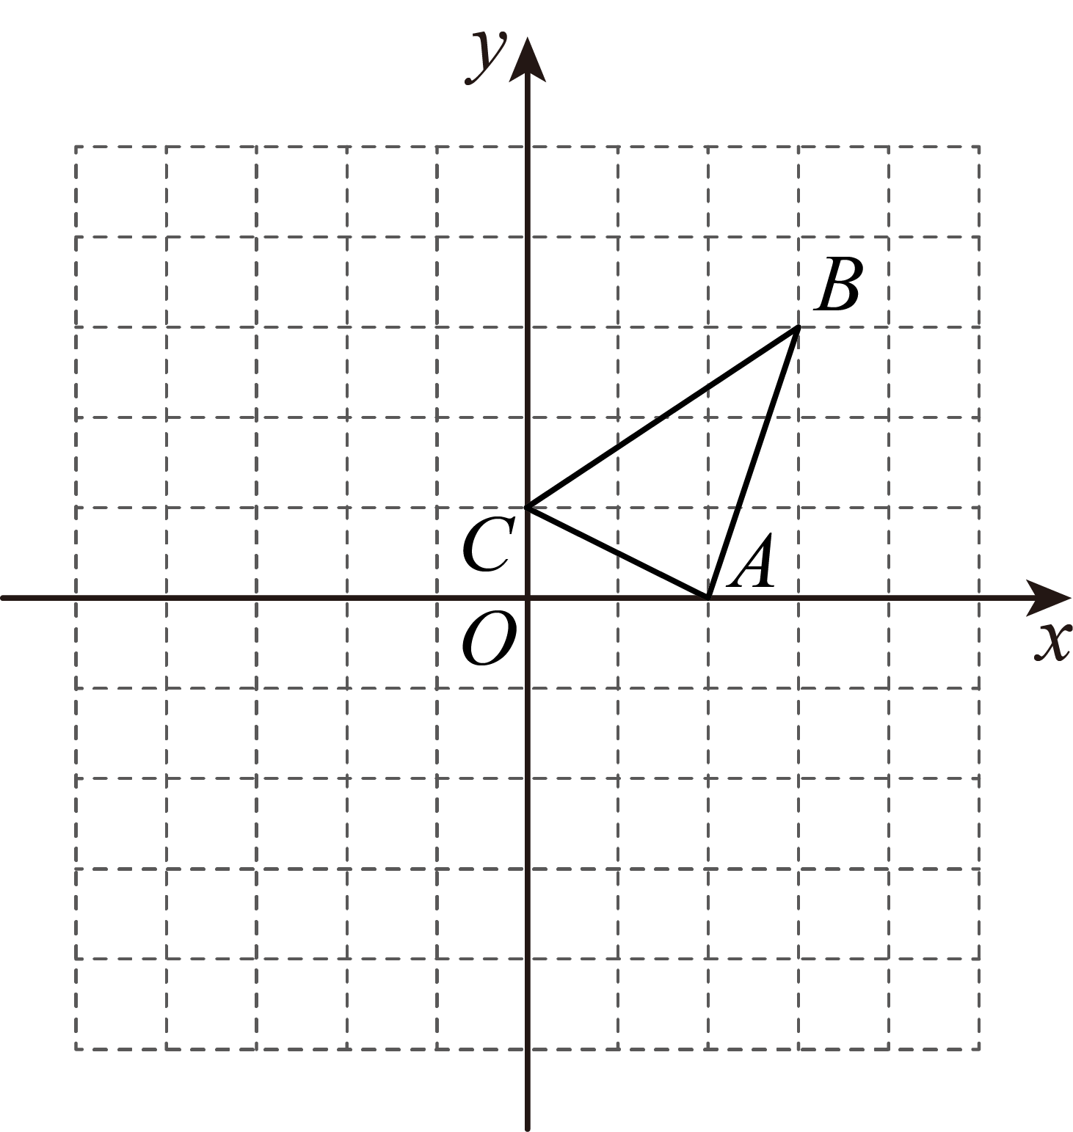
(1)画出关于x轴对称的图形，其中A、B、C分别和、、对应；
(2)若y轴上有一点P，且满足，直接写出点P坐标：______．
17．某市为了方便市民绿色出行，推出了共享单车服务.图1是某品牌共享单车停放在水平地面的实物图，图2是其简易示意图，其中，都与地面平行，、、在同一直线上．
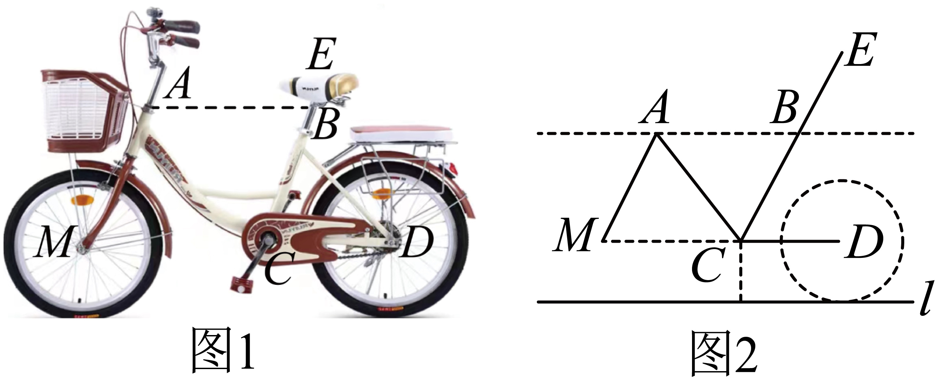
(1)已知，平分．求证：；
(2)测得，点到地面的距离为．求点到地面的距离．（结果保留根号）
18．某同学在两家超市发现他看中的复读机的单价相同，书包单价也相同，复读机和书包的单价之和是452元，且复读机的单价比书包的单价的4倍少8元．
(1)这种复读机和书包的单价各是多少元？
(2)某一天，该同学上街，恰好赶上商家促销：超市所有商品打八折销售，超市全场购物每满100元，返回购物券30元销售（不足100元不返券，购物券全场通用）．但他只带了400元钱，他能买下这两样物品吗？在哪一家超市购买更省钱？
19．综合与探究
问题情境：2025年世界机器人运动大会竞速项目中，甲、乙两款机器人在的直线跑道上进行比赛．他们从跑道的同一起点同时出发，跑到终点，然后沿原路返回起点．
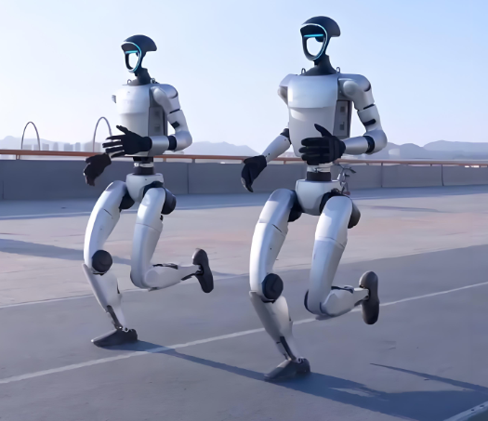
问题探究：比赛过程中，机器人实时位置到起点的距离（单位：）与时间（单位：s）的函数图象（不完整）如图所示，其中折线是甲款机器人的图象，线段是乙款机器人的部分图象，已知对应的函数关系式为．
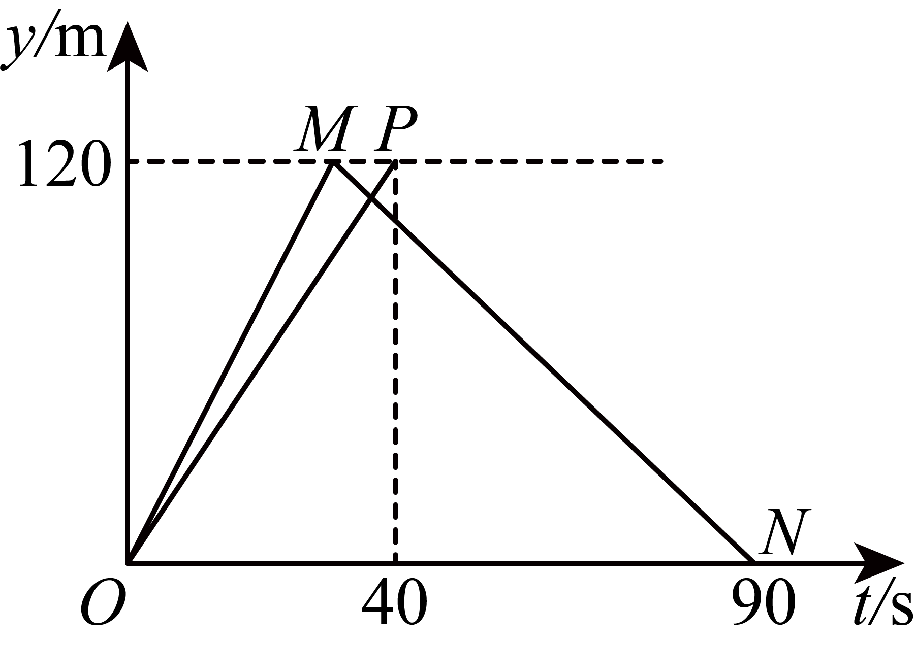
问题解决：
(1)①点的坐标为___________．
②求线段对应的函数关系式．
(2)乙款机器人到达终点后，因故障耽误了，然后以原来的速度返回起点，请你在图中画出乙款机器人返回时的大致函数图象（线段），用字母标注两个端点，并写出两个端点的坐标．
(3)从乙款机器人到达终点后开始探究，当两款机器人到起点的距离之差为时，直接写出的值．
20．定义：有两个相邻内角互余的四边形称为邻余四边形．
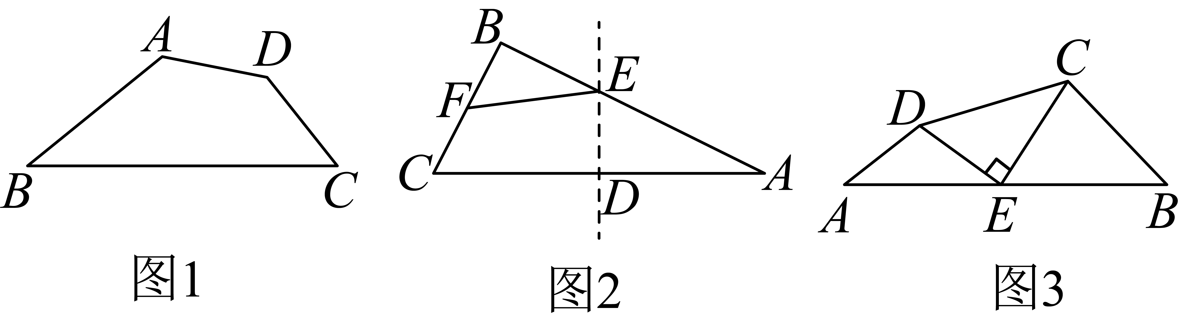
(1)如图1，在邻余四边形中，，则_____；
(2)如图2，在中，，，垂直平分交于点，垂足为，且，，为上一点，求证：四边形是邻余四边形；
(3)如图3，在邻余四边形中，为中点，，，时，求的长．

《广东省深圳市宝安区宝安中学2025-2026学年上学期八年级数学月考（六）》参考答案
题号 | 1 | 2 | 3 | 4 | 5 | 6 | 7 | 8
答案 | C | B | B | D | C | A | A | A

1．C
【分析】本题考查平方根和算术平方根的概念．熟练掌握概念是解题关键；
先计算16的算术平方根，再求该结果的平方根．
【详解】∵，
又 ∵ 4的平方根是，
∴的平方根是．
故选：C．
2．B
【分析】本题主要考查了方向角，
先根据垂直定义得，进而求出，即可得出答案．
【详解】解：∵，
∴．
∵成都体育中心在天府广场北偏东方向上，
∴，
∴，
∴四川美术馆在天府广场的北偏西．
故选：B．
3．B
【分析】本题考查了正比例函数的图象与性质，解题的关键是掌握正比例函数中k的几何意义及函数的增减性、图象所在象限等知识点．
根据正比例函数的性质，依次分析各选项；将点代入函数验证是否在图象上，依据k的符号判断增减性和所在象限，通过计算自变量变化时函数值的变化量判断选项正误．
【详解】选项把代入得所以点在这个图象上，A正确．
选项在正比例函数中，根据正比例函数性质，函数值y随自变量x的增大而增大，而非减小，B错误．
选项当x增加1时，设原来的x为对应的y为变化后的x为对应的y为则即y增加2，C正确．
选项因为所以正比例函数的图象经过第一、三象限，D正确．
故选：B．
4．D
【分析】根据两直线解析式k值相同则两直线平行即可判断A；根据一次函数解析式即可判断B；求出一次函数与坐标轴的交点即可判断C；根据对应函数图象即可判断D．
【详解】解：A、∵一次函数与一次函数中的k值相同，
∴一次函数与一次函数的图象平行，不符合题意；
B、∵一次函数中，，
∴一次函数的图象经过第一、二、四象限，不经过第三象限，不符合题意；
C、对于一次函数，当时，，当时，，
∴一次函数与坐标轴的交点坐标为（2，0），（0，2），
∴一次函数与坐标轴围成的图形面积为，不符合题意；
D、由函数图象可知当时，，符合题意；
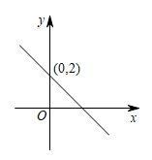
故选D．
【点睛】本题主要考查了一次函数与坐标轴的交点问题，一次函数平移问题，一次函数经过的象限问题等等，熟知一次函数的相关知识是解题的关键．
5．C
【分析】设出总人数，利用买物品的总钱数不变，列出方程进行求解．
【详解】解：设总人数为x人；
则：
解得：．
即总人数为15人，
故选：C．
【点睛】本题考查一元一次方程的应用，关键在于找出题目中的等量关系，根据等量关系列出方程解答．
6．A
【分析】本题考查了平均数，中位数，方差，正确理解统计量的意义是解题的关键．通过比较两班的平均数、中位数和方差，判断各结论的正确性．
【详解】解：∵甲班平均数为135，乙班平均数为135，
∴两班平均水平相同，结论（1）正确；
∵甲班中位数为149，
∴成绩排序后第28名的学生成绩为149，因此甲班优秀（）人数至多27人，
∵乙班中位数为151，
∴成绩排序后第28名的学生成绩为151，因此乙班优秀人数至少28人，
∴乙班优秀学生人数多于甲班，结论（2）正确；
∵乙班方差为110，甲班方差为191，且，
∴乙班成绩更稳定，结论（3）正确；
∴结论（1）（2）（3）正确．
故选：A．
7．A
【分析】本题考查矩形及折叠性质，解题关键在于能够得到的角度．
先由折叠性质得到，再由平行线性质得到与，进而得到，从而得到．
【详解】解：∵，
∴，
由折叠性质可知，，
．
∵，
．
又由折叠性质可得，
．
故选：A．
8．A
【分析】用和把时间表示出来，发现用时为，如图过F作的垂线，垂足为E，经论证知，这样就把求时间最短问题，转化为求的最短问题，由垂线短最短知，当时，最短，即用时最短，如图中的即是最短用时、即是所求的点．接下来，只要运用一次函数的知识求出的坐标也就是所要求的时间最短时F的坐标．
【详解】解： 如图，分别作轴，轴，使直线交于点，
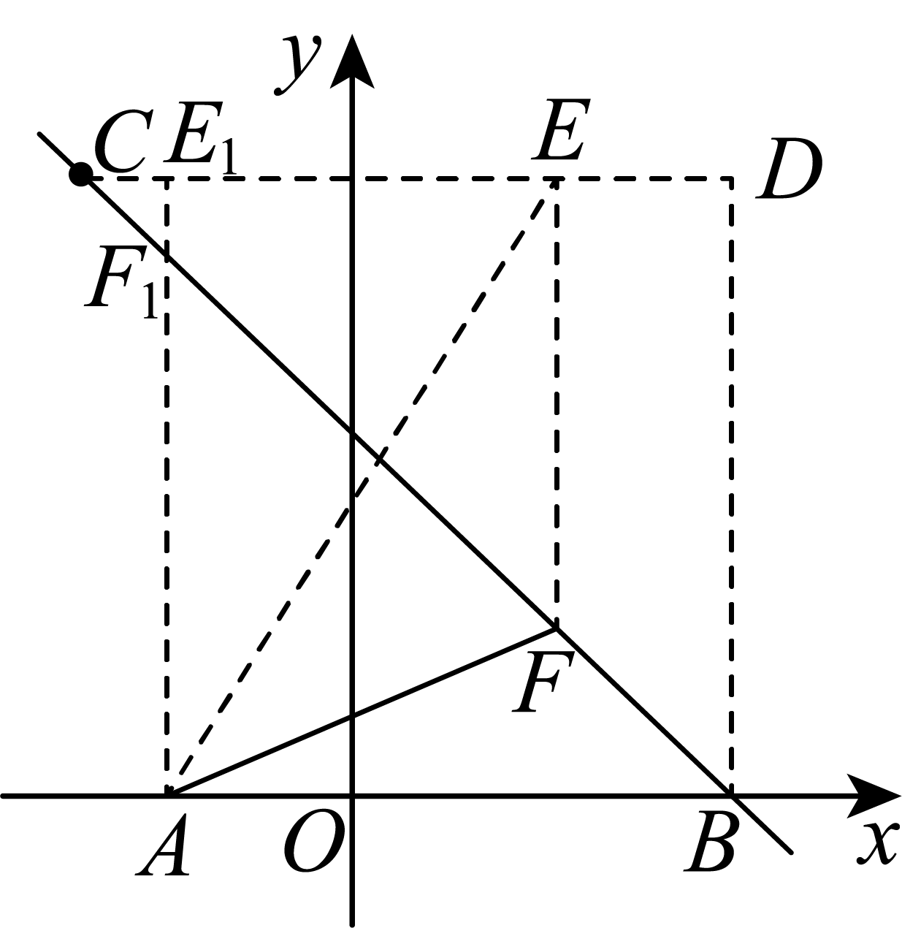
∵与x轴交于点B，
∴时，，即，
∵点C的横坐标为，
∴点C的纵坐标为，
，
，
又，
为等腰直角三角形，
过点作于点，连接，
，
∴，
又当时，取得最小值
此时
即
此时与交于
的横坐标等于的横坐标
把代入得
即当时，在整个运动过程中用时最少．
故选：A
【点睛】此题是典型的几何最值问题（胡不归）及求直线上点的坐标问题．“两点之间线段最短”、“垂线段最短”，勾股定理的应用等有关最短的几何性质，作出合适的辅助线是解本题的关键．
9．42
【分析】本题考查了函数值，已知自变量的值求函数值是本题的本质，把代入，如果结果大于15就输出，如果结果不大于15，就再算一次．
【详解】解：当时，，
当时，，
∴输出因变量．
故答案为：．
10．10
【详解】试题分析：
直接利用垂直平分线的作法得出符合题意的图形，再利用垂直平分线的性质结合勾股定理得出答案．
试题解析：
设AE＝x km，则BE＝(25－x)km，
∵DE＝CE，
又∵在△DAE和△EBC中，DA⊥AB于点A，CB⊥AB于点B，
∴x²＋15²＝10²＋(25－x)².
解得x＝10.
∴E站应建在离A站10 km处．
11．
【分析】本题考查了利用一次函数的交点解二元一次方程组．将点代入可求得，进而可求解．
【详解】解：由题意得：
当时，得：，
解得：，
点P的坐标为，
二元一次方程组即的解为：，
故答案为：．
12．700
【分析】本题主要考查了列二元一次方程组解决实际问题，解题的关键是找准等量关系，列出方程．
假设平路长为米，坡路长为米，根据两种走路方式，列出方程组求解即可．
【详解】解：假设平路长为米，坡路长为米，根据题意得，
解得
（米）
故答案为：700．
13．
【分析】连接，过点B作于F；由题意易得，由折叠的性质可得平分，则可得，有，，设，则可分别表示，在中由勾股定理建立方程可求得x的值，由勾股定理可求得，最后由勾股定理求得的长．
【详解】解：连接，过点B作于F，如图，
由折叠性质：，，，
∴，
∴，
即，
由折叠的性质得，
∵，
∴，
∴，
∴平分，
∵，，
∴，
∴，，
∴；
设，
在中，由勾股定理得，
∴，
在中，由勾股定理得，
即，
解得：；
∴，，
在中，由勾股定理可求得，
∵，，
∴由勾股定理得：，
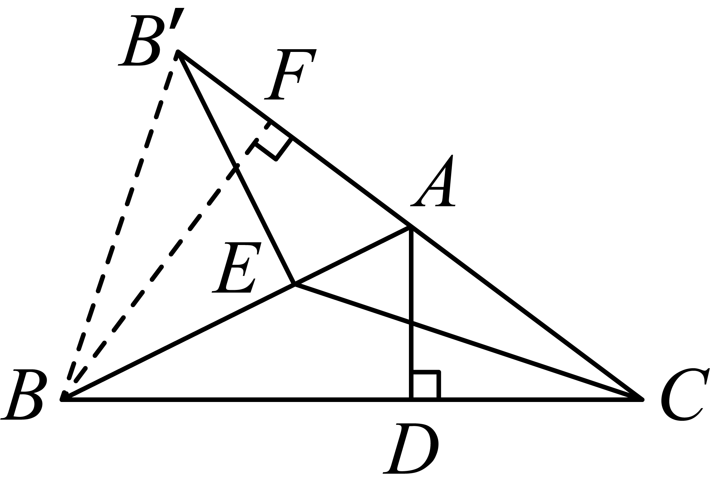
故答案为：．
【点睛】本题考查了折叠的性质，全等三角形的判定与性质，勾股定理等知识，有一定的难度，关键是构造辅助线及证明平分．
14．(1)
(2)
【分析】本题考查二次根式的混合运算．熟练掌握二次根式的性质，混合运算的顺序和法则，完全平方公式，是解题的关键．
（1）先化简二次根式，再计算乘法，然后合并同类二次根式即可；
（2）先化简二次根式，计算二次根式乘法，再求绝对值，然后合并同类二次根式即可．
【详解】（1）解：原式
；
（2）解：原式
．
15．(1)
(2)
【分析】本题考查了二元一次方程组的解法，其基本思路是消元，消元的方法有：加减消元法和代入消元法两种，灵活选择合适的方法是解答本题的关键．
（1）用代入消元法求解即可；
（2）先将方程组化简，再利用加减消元法求解即可．
【详解】（1）解：，
方程组可化为，
将代入得：，
解得：；
将代入得：；
所以方程组的解为；
（2）解：，
方程组可化为，
得，
解得：；
将代入得：，
解得：；
所以方程组的解为．
16．(1)作图见解析
(2)或．
【分析】本题主要考查了作轴对称图形，求三角形的面积，
对于（1），作点A，B，C关于x轴对称的点，再依次连接即可得出答案；
对于（2），先根据长方形的面积分别减去三个三角形的面积得出，再根据面积相等列出方程，求出解即可．
【详解】（1）解：如图所示，即为所求作；
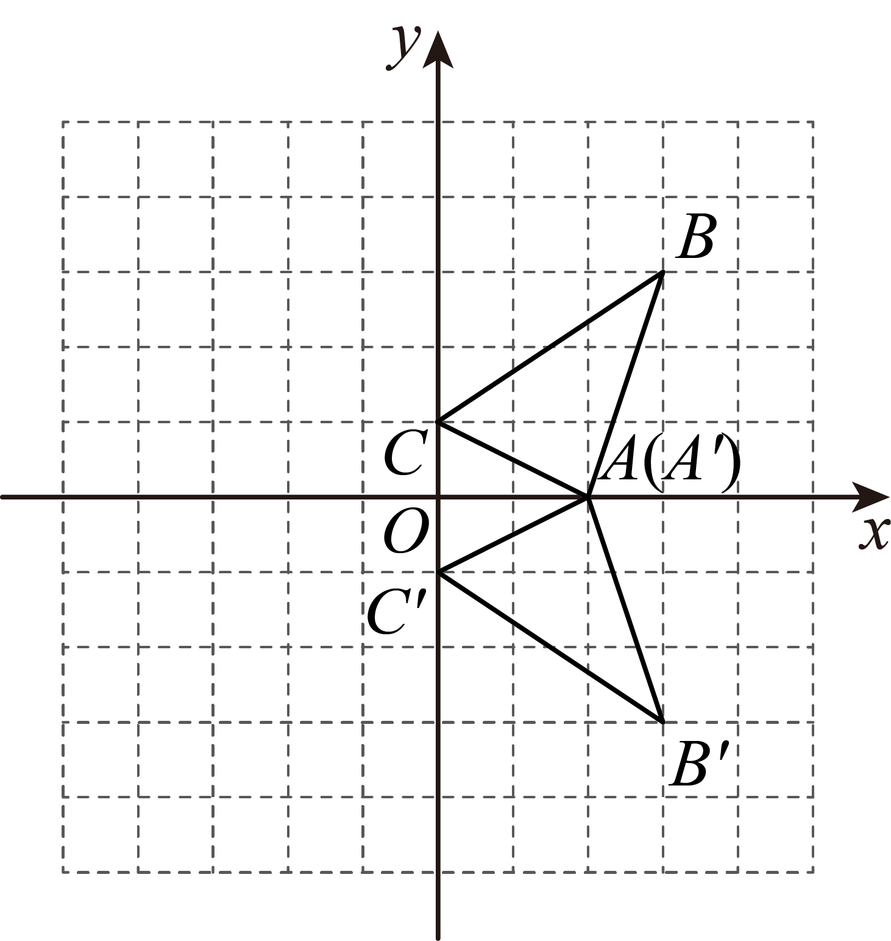
（2）解：或．
设点，
∵，
∴，
∴，
解得或．
所以点或．
17．(1)证明见解析
(2)
【分析】本题考查了等腰三角形的性质，等边三角形的判定与性质，三角形外角性质，勾股定理，平行线的判定，熟练掌握相关性质定理为解题关键．
（1）根据等边对等角，三角形外角性质以及角平分线定义可得到，根据同位角相等两直线平行即可得出结论；
（2）先判定出是等边三角形，过点作于，根据勾股定理求出的长，即可得出结果．
【详解】（1）证明：，
，
，
，
平分，
，
，
；
（2），
是等边三角形，
过点作于，
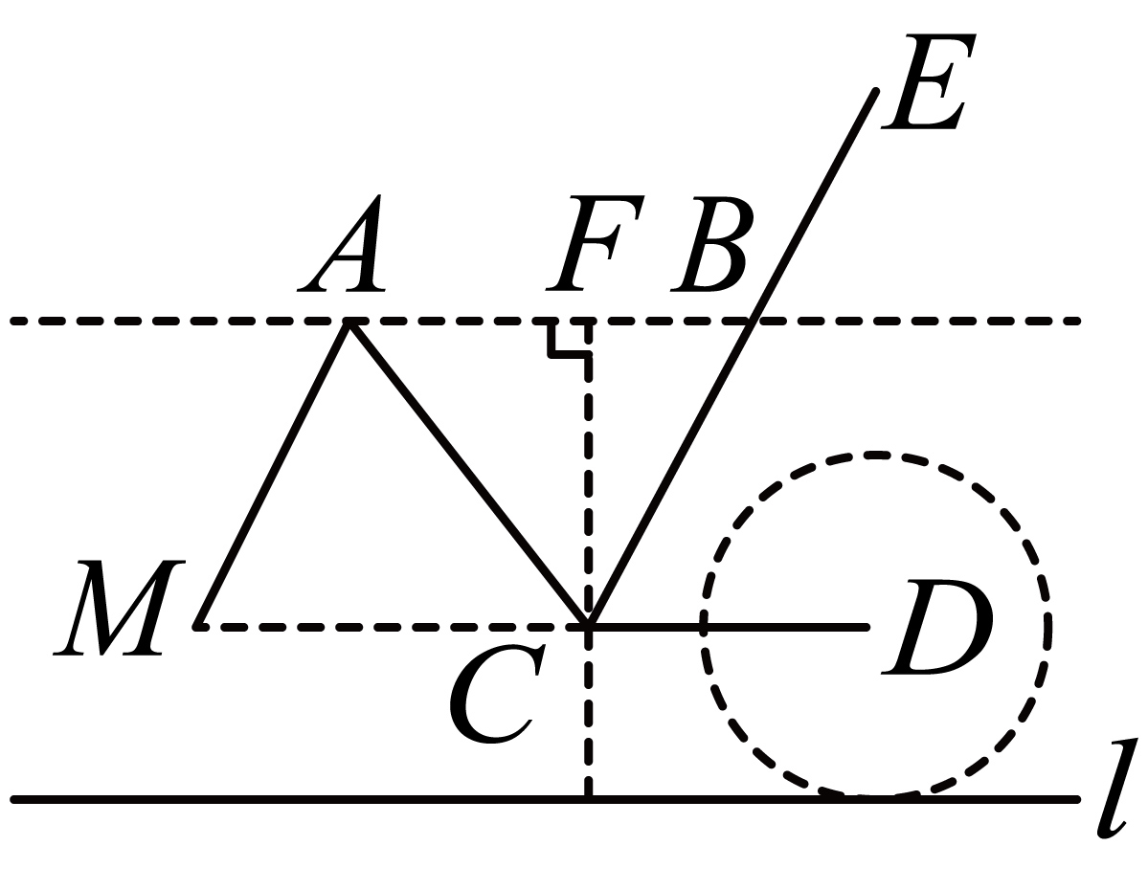
则，
地面，点到地面的距离为，
点到地面的距离为．
18．(1)复读机单价是360元，书包单价是92元
(2)都能买下这两样物品，在A超市购买更省钱
【分析】本题主要考查了二元一次方程的应用以及最优化方案问题，正确理解题意，弄清数量关系是解题关键．
（1）设该同学看中的复读机单价是元，书包单价是元，根据题意列出二元一次方程组，求解即可获得答案；
（2）结合题意分别计算在超市A、超市B买下看中的这两样商品所需费用，即可获得答案．
【详解】（1）解：设复读机单价是元，书包单价是元，
根据题意，可得，解得，
答：复读机单价是360元，书包单价是92元；
（2）解：根据题意，在超市A买下看中的这两样商品，费用为（元），
在超市B先买下复读机，可得，
（元），
因为都不过400元，
所以在这两家超市都可以买下看中的这两样商品，
由于，
所以在A超市购买比较省钱．
19．(1)①；②
(2)图象见解析；
(3)的值为或50
【分析】本题考查了从函数图象中获取信息，用待定系数法求一次函数解析式，看懂图象是解题的关键．
（1）①把点M的纵坐标代入函数关系式为，解出即可获解；②已知点O，点P的坐标，利用待定系数法求一次函数解析式即可；
（2）因故障耽误了，代表纵坐标不变，横坐标增加5，以原来的速度返回起点，代表返回时用的时间相同，根据题意则可画出图象；
（3）分别求出线段和线段对应的函数关系式，根据甲乙不同的位置情况分类讨论列关系式求解即可．
【详解】（1）解：①∵对应的函数关系式为，观察图象知点M的纵坐标为120，
∴，
解得，
∴点的坐标为，
故答案为：；
②观察图象知，设线段对应的函数关系式为，
把点代入，得，
解得，
∴线段对应的函数关系式为；
（2）解：根据题意画出图象如图所示：
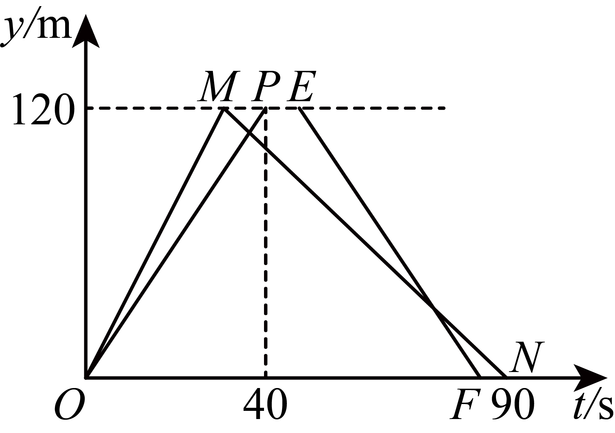
∵乙款机器人到达终点后，因故障耽误了，
∴点的横坐标为，
∴，
因为是以相同的速度返回起点，所以返回所用的时间与来时用的时间相同，为，
∴点的横坐标为，
∴，
∴ ，；
（3）解：设线段对应的函数关系式，
∵，，
∴，解得，
∴线段对应的函数关系式，
设线段对应的函数关系式，
∵，，
∴，解得，
∴线段对应的函数关系式，
当时，
当乙款机器人还未动，但与甲款机器人相距时，则有，
解得
当乙款机器人已动但还未到达起点，两款机器人到起点的距离之差为时，则有，
解得或（舍去），
故答案为：的值为或50．
20．(1)
(2)证明见解析
(3)
【分析】本题是四边形的综合题，涉及勾股定理，全等三角形的判定与性质，垂直平分线的判定与性质等知识，解题的关键是理解题意，灵活运用这些知识．
（1）根据邻余四边形的定义即可求解；
（2）根据垂直平分线的定义可得，，根据勾股定理可得，进而求出，再根据勾股定理的逆定理可得，推出，即可证明；
（3）延长到点，使，连接，，证明，得到，，根据邻余四边形的定义分两种情况讨论：当时，当时，即可求解．
【详解】（1）解：在邻余四边形中，，且，，
，
，
故答案为：．
（2）证明：垂直平分，，
，，
，
在中，由勾股定理得：，
，
，
，
，
，
，
四边形是邻余四边形．
（3）解：如图，延长到点，使，连接，，
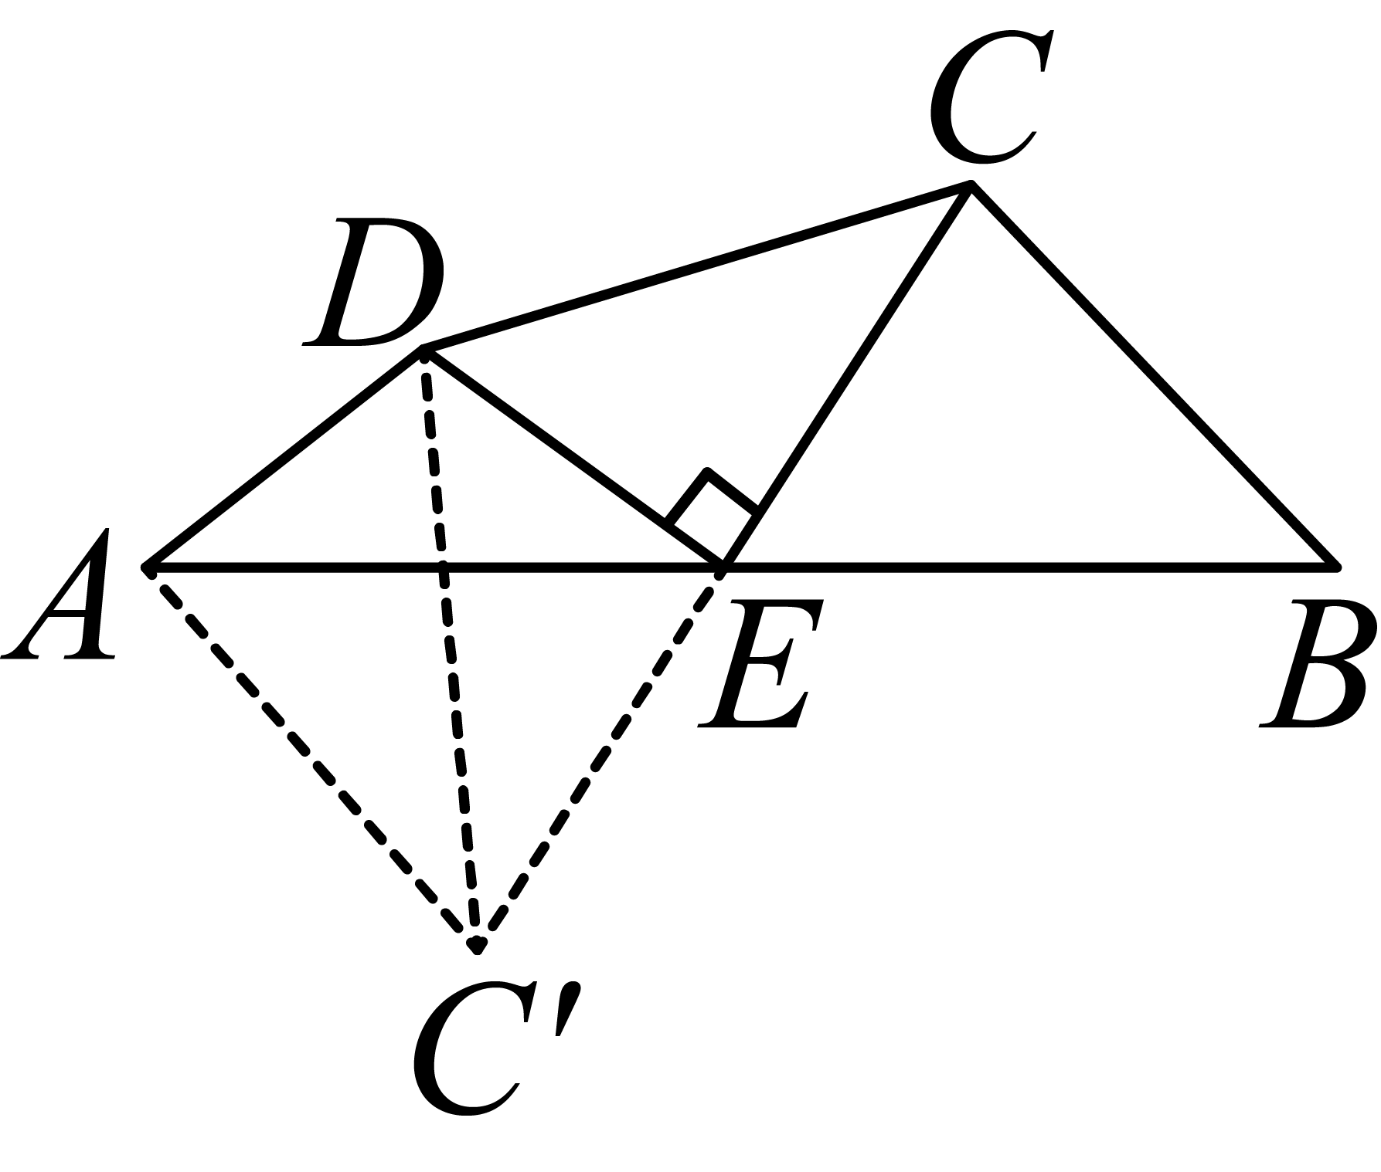为中点，，
是的垂直平分线，
∴，
∵为中点，
∴，
在和中，
，
，，
在邻余四边形中，，
可分两种情况讨论：
当时，
则，
；
当时，
则，
，与矛盾，
此种情况不存在；
综上，的长为．

